Všem přihlášeným týmům na florbalový turnaj

„ O pohár ředitele ZŠ Police n.M. 2016 „

Vážení florbaloví přátelé,
zdravím vás s přáním pohody a posílám něco informací, jízdní řád i pravidla turnaje.
Je přihlášeno 10 družstev, máme plno.
Přikládám hrací systém a pravidla turnaje, snad je tam všechno, co potřebujete vědět k tomu, aby vše proběhlo v klidu a všeobecné pohodě.

skupina A – sobota 12.3.2016 v 8:30 hrací doba 12´
1 Jašekovci Jašek první zápas
2. Bez názvu Jansa první zápas
3. Arrows Broumov Kuře
4. Rebelové Žďár n.M. Bouška
5. Teplice n.M. Války

skupina B – sobota 12.3.2016 ve 11:00 hrací doba 12´
1. Skuhrov n.B. Kopecký první zápas
2. Junioři Broumov první zápas
3. Unreal boys Šolc
4. Dicky Mots Čihák
5. Trutnovští dráčci Hepnar

Zápasy o pořadí – sobota 12.3.2016 ve 13:30 hrací doba 14´
1. o 9. – 10. místo A5 – B5
2. o 7. – 8. místo A4 – B4
3. o finále A1 – B2
A2 – B1
4. o 5. – 6. místo A3 – B3
5. o 3. – 4. místo poražení
6. o 1. – 2. místo vítězové

Ještě jednou zdůrazňuji nutnost včasných začátků, tělocvičny budou otevřeny 30 minut před zahájením prvního zápasu.
Hrací systém - klasika - každý s každým, pořadí zápasů bude vyvěšeno, vycházejí čtyři zápasy za hodinu ve skupině, tři v zápasech o pořadí.
Turnaj odpískají kvalifikovaní rozhodčí z Broumova.

Hrací systémy, určení pořadí, hrací doba, … vše v oddíle obecných pravidel turnaje a v pravidlech hry.

Kolem 16:00 hodiny oficiální zakončení.

OBECNÁ USTANOVENÍ:
- družstvo musí být kompletní a včas připraveno na zápas, čekací doba není, v případě nepřítomnosti kontumace 0:3, v případě nedohrání turnaje – týká se i finálové části – propad na poslední místo v celkovém pořadí
- v případě neúčasti družstva se vklad nevrací /!/,
- jednotné dresy podmínkou, florbalové vybavení vlastní
- zdůrazňuji nutnost přezouvání se do tělocvičny, stejně tak i přísný zákaz kouření v prostorách budovy
- - k dispozici vám bude sociální zázemí – šatny, WC, sprchy
- žádám vás o dodržování zásad čistoty ve všech prostorách školy, odhazování odpadků i nedopalků z cigaret na určená místa - díky
- připomínám zodpovědnost týmů za dodržování veškerých podmínek turnaje i provozních nařízení, v případě hrubého porušení vypsaných pravidel má ředitel turnaje právo vyloučit tým ze soutěže
- tým je zodpovědný za chování na hřišti i mimo něj nejen u hráčů samých, ale i u lidí z doprovodu
- účast na turnaji pouze na vlastní nebezpečí, organizátor akce nezabezpečuje zdravotní službu
- organizátor akce neručí ani za případné ztráty ( nenechávejte žádné cennosti v šatnách, bez dozoru, bude tu frmol a jeden nikdy neví, co se může přihodit)
- v zájmu přesné evidence v zápisu vás žádám o vyplnění (bez přezdívek!)konečné soupisky týmu a její odevzdání před prvním zápasem, stejně tak okamžité a zřetelné hlášení jména střelce branky při zápase, je nutné hlásit i případnou výměnu brankářů – to vše kvůli evidenci
- každý tým obdrží diplom, individi ocenění pro borce
- startovné symbolické 120,- Kč
- případnou neúčast alespoň jednoho zástupce týmu na závěrečném posezení hlaste předem, předání ocenění proběhne tedy hned po zakončení finálových zápasů
- občerstvení nezajišťujeme, samoobsluha cca 400 m

P R A V I D L A

Vycházejí z florbalových pravidel a ze zkušeností minulých ročníků. Je mojí snahou, aby se co nejvíce přiblížily florbalovému pojetí hry. Všichni sice nastupujeme na hřiště s odhodláním si v pohodě zahrát, ale jak jde o body …začne se to vařit.
Včas upozorňuji, že bude kladen důraz na sportovní průběh zápasů a případné výlevy nervů budou trestány hráčským trestem. Rád bych, aby to proběhlo v pohodě… rozhodčí je osoba nedotknutelná a jeho rozhodnutí je nedotknutelné.
Hráč může nastoupiv v turnaji pouze za jeden tým !

! ! !

- počet hráčů na hřišti 3+1,
hokejové střídání – střídající hráč musí nejdříve opustit plochu
- hrací doba 1 x 12 minut a 1 x 14 minut, hrubý čas, při stavu skore do 2 rozdílových branek v zákl. skupině a ve final.sk. vždy - poslední 2 min. načisto
- brankář : povinná maska, bez hokejky, povoleny jsou cyklorukavice, límec na krk , helma, vesta pouze na hruď … hra pouze v brankovišti ( to znamená i mimo něj za podmínky, že je částí těla – třeba špičkou nohy – v brankovišti ), vyhození míčku do hry – dopad před půlkou, rozehrání do 5 sekund, píská se přihrávka míčku nohou ( kopne li míček ke spoluhráči ), velikost brankoviště 2 x 1 metr , velké = basketová hruška.

JE ZAKÁZÁNO
1. zvedání hole soupeři 2. sekání do hráče či hole 3. držení hole 4. hra mezi nohama soupeře zepředu i zezadu 5. nedovolená hra tělem 6. hra vleže na zemi – je povoleno zakleknout pouze při volném úderu na 3 body dotyku těla se zemí = noha, koleno a špička druhé nohy, hokejka se nesmí pokládat na zem 7. hození hokejky 8. vysoký nápřah a dopřán holí ( do výšky boku )… dopřah se promíjí, není li nablízku další hráč 9. hra vysokou holí 10. hra rukou, hlavou 11. při zpracování dva doteky nohou – není to fotbal, nesmí se nohou zpracovávat ani přihrávka od spoluhráče 12. zdržování 13. hra v brankovišti, pokud je hráč jakoukoli částí těla uvnitř brankoviště 14. přihrávka nohou 15. nesportovní chování
16.zpracování míče hlavou, rukou, tělem nad koleny 17. zdržování hry 18. hra ve výskoku

VYLOUČENÍ – na dvě minuty za body 1., 2., 3., 6., 7., 12., 15.,úmyslné porušení pravidla 16. 17. 18., dále hrubá hra tělem, úmyslná hra vysokou holí ve výši nad koleny, vulgární komentáře proti výrokům rozhodčích, … tresty se mohou násobit ( 2+2), hrubé porušení pravidel – pětiminutový trest, ( nebezpečné hraní hokejkou, hákování, naražení – podražení, opakování menších přestupků). Při menším trestu se hráč vrací do hry dříve v případě, že družstvo obdrží branku a hraje v oslabení
Osobní tresty – hrubé chování na hřišti i mimo něj ( 10 minut, do konce utkání ) hráč má pozastaven start v dalším utkání.
ROZEHRÁNÍ – po odpískání nedovoleného zákroku následuje přímý úder – nesmí být rozehrán tahem, zeď musí být min. 3 metry od místa rozehrání, kratší vzdálenost nebo zdržování mohou být trestány jako přestupek, rozehrání do 3 sekund, z rozehrání lze vstřelit branku
- autové rozehrání, cca 1 m od mantinelu v místě, kde míček opustil hrací plochu

-zahájení hry – míček na zemi, hokejky položeny rovnoběžně vedle něho, na písknutí

TRESTNÉ STŘÍLENÍ – za faul v brankové příležitosti, za úmyslnou hru ve vlastním brankovišti ( obránce stojí v brankovišti )

PLATNOST DOSAŽENÍ BRANKY – gólu lze dosáhnout hokejkou, neúmyslným odrazem od těla, vlastní branka bez omezení, útočník nesmí být žádnou částí těla v brankovišti, míček musí přejít brankovou čáru, branka dosažená při postavení hráče v brankovišti je neplatná

POŘADÍ – rozhoduje : - v základní skupině a) body b) vzájemný zápas c) aktivní skóre d) vyšší počet vstřelených branek e) trestné střílení
- o pořadí a) vítězství b) nastavení 2´- náhlá smrt 3) trestná střílení – série po 3 různých hráčích, pak po jednom, může kdokoli z týmu i opakovaně, do rozhodnutí

Snad je to všechno a také jasné… přesto, případné dotazy, připomínky či změny hlaste co nejdříve na tlf. 608122819, nebo jansapetr@seznam.cz

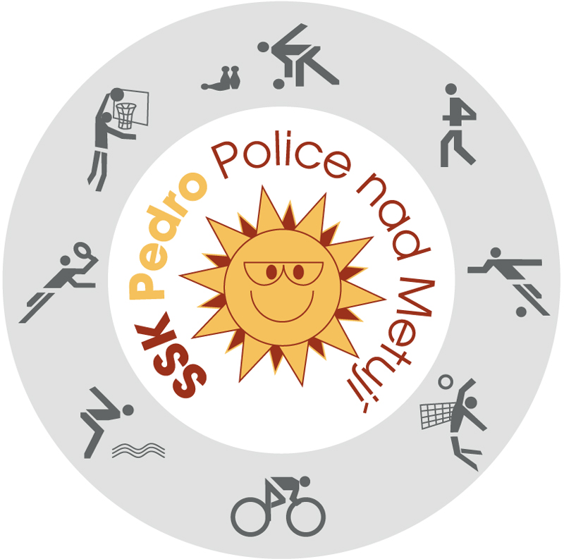
Těším se na pohodový turnaj, s pozdravem Petr Jansa

Police nad Metují 4.3 .2016

Poličáci nastoupí v 7:50 a pomohou se stavbou mantinelů – děkuji !

